DIDAKTIKA
Vol. 9 No. 2, Agustus 2021, pp. 01-12
https://ejournal.upi.edu/index.php/didaktika
ANALISIS IMPLEMENTASI GOOGLE MEET DALAM MENDUKUNG PEMBELAJARAN DALAM JARINGAN DI MASA PANDEMI COVID-19

Titi Inayatun Najah¹, Ajo Sutarjo²& Muhammad Hanif ³

¹Universitas Pendidikan Indonesia, titi@upi.edu, Orcid ID: 0000-0002-2919-9397
²Universitas Pendidikan Indonesia, ajoupiserang@gmail.com, Orcid ID: -
³Universitas Pendidikan Indonesia, muhammadhanif@upi.edu, Orcid ID: 0000-0003-4132-9788

Article Info  ________________  History Articles  Received:  August 2021  Accepted:  August 2021  Published:  August 2021 | Abstract  _______________________________________________________________  Online learning is a learning process by utilizing electronic tools and internet networks. The use of the right media in the online learning process can certainly make it easier for students to understand the subject matter. But the fact is that in online learning, educators only give assignments without direct delivery of material, due to the teacher's lack of understanding of technology, besides that educators and students are not used to carrying out online learning. So in this study, researchers will analyze the process of implementing Google Meet in supporting online learning during the covid-19 pandemic. Researchers used a qualitative approach and case study methods. the research site is at SD Muhammadiyah Serang City, the subject is homeroom teachers for grades 2A and 5, and students in grades 2A and 5 for the 2020/2021 academic year. The results of this study explain that: (1) the process of implementing Google Meet in online learning consists of 3 processes, namely planning, implementation and assessment or evaluation, (2) supporting factors, namely the availability of mobile phones, computers or laptops, sufficient quota, and good signal. good, and (3) the inhibiting factors are the unavailability of mobile phones, computers or laptops, insufficient quota, and poor signal. The conclusion of this study is that Google Meet has the potential and support to be used as an online learning medium during the Covid-19 pandemic.
Keywords: | Google Meet Implementation, Online Learning, Covid-19 Pandemic
How to cite: | Najah, T. I., Sutarjo, A., & Hanif, M. (2021). Analysis Of Google Meet Implementation In Supporting Network Learning During The Covid-19 Pandemic. Didaktika, 9(2), 1-12.

Info Artikle  ________________  Riwayat Artikel  Dikirim:  Agustus 2021  Diterima:  Agustus 2021  Diterbitkan:  Agustus 2021 | Abstrak  _______________________________________________________________  Pembelajaran online adalah proses pembelajaran dengan memanfaatkan alat elektronik dan jaringan internet. Penggunaan media yang tepat pada proses pembelajaran online tentu bisa meringankan peserta didik guna memahami materi pelajaran. Tapi faktanya dalam pembelajaran daring tenaga pendidik hanya memberikan penugasan saja tanpa adanya penyampaian materi secara langsung, dikarenakan kurangnya pemahaman guru terhadap ilmu teknologi, selain itu tenaga pendidik dan peserta didik belum terbiasa melaksanakan pembelajaran daring. Maka pada penelitian ini peneliti akan menganalisis proses implementasi Google Meet dalam mendukung pembelajaran dalam jaringan di masa pandemi covid-19. Peneliti memakai pendekatan kualitatif dan metode studi kasus. tempat penelitian di SD Muhammadiyah Kota Serang, subyek wali kelas 2A dan 5, serta siswa kelas 2A dan 5 tahun ajaran 2020/2021. Hasil penelitian ini menjelaskan bahwa : (1) proses implementasi Google Meet dalam pembelajaran daring terdiri dari 3 proses yaitu perencanaan, pelaksanaan dan penilaian atau evaluasi, (2) faktor yang mendukung yaitu tersedianya handphone, komputer atau laptop, kuota yang mencukupi, serta sinyal yang bagus, dan (3) faktor yang menghambat yaitu tidak tersedianya handphone, komputer atau laptop, kuota tidak mencukupi, serta sinyal yang tidak bagus. Kesimpulan penelitian ini yaitu Google Meet sangat berpotensi dan mendukung untuk digunakan sebagai media pembelajaran dalam jaringan di masa pandemi covid-19.
Kata Kunci: | implementasi google meet, pembelajaran daring, pandemi covid-19
Cara mensitasi: | Najah, T. I., Sutarjo, A., & Hanif, M. (2021). Analisis Implementasi Google Meet dalam Mendukung Pembelajaran Dalam Jaringan di masa Pandemi Covid-19. Didaktika, 9(2), 1-12.
©2021 Universitas Pendidikan Indonesia
doi: (will be filled by editor)

PENDAHULUAN
Indonesia termasuk Negara yang terpapar pandemi covid-19. Menurut Amalia dan Fatonah (2020) “pandemi covid-19 yaitu penyakit yang diakibatkan oleh virus corona, sebab dapat mengganggu pernapasan manusia, yang bisa menjangkit dan menyebar begitu cepat di berbagai Negara”. Adanya pandemi covid-19 di Indonesia berpengaruh terhadap segala sektor kehidupan, terutama pendidikan.
Di tengah wabah Covid-19 pelaksanaan pendidikan di Indonesia harus diinovasikan yaitu dengan cara dilaksanakan secara dalam jaringan (daring). Sebagaimana Kemendikbud membuat surat No. 36962/MPK.A/2020 di tanggal 17 Maret 2020 mengenai “proses belajar mengajar dilaksanakan online serta bekerja dilaksanakan di rumah agar memperlambat penyebaran pandemi Covid-19” Argaheni (dalam Magdalena, Hasanah, & Unzhilaika, 2020). Menindaklanjuti surat edaran tersebut pembelajaran SD sampai perkuliahan diharuskan melaksanakan pembelajaran secara daring dengan memanfaatkan alat elektronik dan jaringan internet.
Kegiatan belajar dalam jaringan atau lebih dikenal daring adalah kegiatan pembelajaran dimana dilakukan dengan menggunakan alat elektronik dan internet. Selaras dengan pendapat Pohan (dalam Febrianti, 2021 : 12-13) mengatakan bahwasannya “masyarakat lebih mengenal pembelajaran daring dengan sebutan belajar secara online, dimana proses pembelajaran dilakukan pada ruang jaringan, yang membuat guru dan siswa tidak dapat melakukan tatap muka dengan langsung”.
Penggunaan media atau platform yang tepat saat kegiatan pembelajaran online di masa pandemi Covid-19 akan membuat suasana belajar lebih menyenangkan serta dapat meningkatkan semangat belajar siswa, selain itu juga dapat membantu pendidik dan peserta didik ketika menjelaskan dan menangkap materi pelajaran.
Akan tetapi pada kenyataanya dalam proses pembelajaran daring tidak sedikit guru yang hanya memberikan penugasan saja kepada siswanya, tanpa adanya penyampaian materi pelajaran secara langsung dalam ruang virtual, karena pendidik dan peserta didik tidak biasa melakukan proses belajar secara daring, selain itu juga kurangnya pemahaman guru terhadap ilmu teknologi. Hal tersebut sejalan dengan pendapat Purwanto (dalam Amalia & Fatonah, 2020) mengatakan bahwa “kenyataannya tidak sedikit siswa yang belum biasa belajar secara daring, selain itu pendidik dan dosen belum terbiasa melakukan pembelajaran secara daring dengan teknologi internet dan sosial media”.
Padahal di era modern saat ini ilmu teknologi semakin maju dan berkembang pesat, tidak sedikit media yang bisa dimanfaatkan pendidik guna menjelaskan materi pelajaran secara langsung pada peserta didik dalam ruang virtual pada pembelajaran daring, salah satunya dengan media Google Meet. Hal tersebut sejalan dengan pendapat Pohan (dalam Febrianti, 2021 : 13) yang mengatakan bahwa “berbagai media yang bisa dimanfaatkan untuk belajar secara online yaitu Google Meet, edmodo, e-learning, zoom, v-class, facebook live, youtube live, schoology, email, whatsapp dan messenger”. Google Meet merupakan salah satu video teleconference layanan atau produk dari Google. Menurut Wahyuni (2021 : 20) “Google Meet adalah termasuk platform pembelajaran audio-visual, sebab bisa menampilkan gambar dan suara”. Penelitian yang dilakukan Zalma (2020) yang berjudul “Proses Pembelajaran Daring melalui Aplikasi Google Meet pada Mata Pembelajaran Tematik Madrasah Ibtidaiyah”, yang bertujuan untuk mendeskripsikan proses pembelajaran daring menggunakan Google Meet. Selain itu juga, dalam penelitian Khusniyawati (2020 : 203) mengatakan bahwa “pembelajaran online dengan Google Meet memakai media gambar bisa menambah kemahiran berbicara peserta didik”.
SD Muhammadiyah Kota Serang yaitu termasuk sekolah dasar yang menggunakan Google Meet sebagai platform proses belajar daring. Penggunaan Google Meet sebagai platform pembelajaran daring terbilang berhasil selama 2 tahun pengalaman pembelajaran daring.
Dengan demikian tujuan penelitian ini sebagai berikut : untuk mengetahui proses implementasi Google Meet, faktor yang mendukung dan menghambat dalam implementasi Google Meet pada pembelajaran daring di masa pandemi covid-19. Oleh sebab itu, peneliti akan melaksanakan penelitian tentang analisis implementasi Google Meet dalam mendukung pembelajaran dalam jaringan di masa pandemi Covid-19 di SD Muhammadiyah Kota Serang.

METODOLOGI
Pendekatan penelitian yaitu menggunakan pendekatan kualitatif. Berdasarkan pendapat Yusuf (dalam Hizkia, 2020 : 35) berpendapat bahwasannya :
pendekatan kualitatif adalah suatu pendekatan penelitian yang memfokuskan penelusuran terhadap makna, konsep, karakteristik, gejala, pengertian, dan simbol yang mendeskripsikan mengenai suatu peristiwa atau fenomena yang sifatnya alami serta ditampilkan dan dijelaskan secara deskripsi (kata-kata).
Metode penelitian yang digunakan studi kasus. Studi kasus yaitu metode penelitian dimana melakukan pengamatan mengenai suatu kejadian atau peristiwa yang dibahas secara mendalam. Hal tersebut sejalan dengan pendapat Stake (dalam Hizkia, 2020 : 35-36) mengatakan bahwasannya “metode studi kasus pada penelitian dilaksanakan pencarian data dengan mendalam (in-depth) pada suatu peristiwa, program, kegiatan, prosedur baik dari individu maupun kelompok”.
Tempat penelitian yaitu di SD Muhammadiyah Kota Serang, sedangkan subyek / informan di penelitian ini yaitu wali kelas 2A dan wali kelas 5 serta siswa kelas 2A dan kelas 5 tahun ajaran 2020/2021.
Adapun teknik pengumpulan data yaitu melakukan observasi, wawancara dan studi dokumentasi. Menurut Sigiarti (2011 : 80 ) yang menjelaskan bahwa “observasi merupakan pencarian data dengan cara mengamati dan mencatat terhadap fenomena atau kejadian yang diteliti terhadap objek penelitian”. “Wawancara adalah kegiatan mengumpulkan data melalui kegiatan bertanya dan menjawab dengan langsung atau tidak langsung antara pewawancara (pencari data) serta narasumber (pemberi data)” (Sigiarti, 2011 : 85). Menurut Sugiyono (dalam Febrianti, 2021 : 26) “dokumentasi merupakan tulisan penting dari suatu kejadian yang telah terjadi yang berupa gambar, catatan atau karya-karya seseorang yang lainnya”.
Peneliti bertindak sebagai instrumen pertama dan utama di penelitian ini. Hal tersebut sesuai dengan pendapat Meleong (dalam Hizkia, 2020 : 37) yang mengatakan bahwasannya “pada penelitian kualitatif, peneliti berperan dalam merencanakan, melakukan, mencari data, menganalisis, menjelaskan dan akhirnya menyampaikan laporan hasil penelitian yang telah dilakukan”. Meskipun peneliti itu sendiri berperan sebagai instrumen utama, peneliti juga menggunakan pedoman observasi dan pedoman wawancara sebagai instrumen pembantu dalam melakukan penelitian.
Peneliti menggunakan teknik analisis data berdasarkan Miles dan Huberman (dalam Satori & Komariah, 2017 : 218-220) teknik analisis dibagi menjadi 3 bagian :
- Reduksi Data
Miles dan Huberman (dalam Satori & Komariah, 2017 : 218-219) “reduksi data merupakan meresume, menetapkan hal-hal yang penting, memisahkan data yang dianggap bermakna sesuai catatan lapangan yang telah ditemukan”.
- Penyajian Data
Pada Penelitian yang menggunakan pendekatan kualitatif “data temuan lapangan bisa ditampilkan dengan bentuk bagan, tabel dan sebagainya” Miles dan Huberman (dalam Satori & Komariah, 2017 : 218-219)
- Penarikan Kesimpulan
Membuat kesimpulan adalah kegiatan merangkum atau meringkas data temuan hasil penelitian yang telah diperoleh, apakah rumusan masalah serta data temuan yang telah disajikan berkaitan atau sebaliknya.

hasil dan pembahasaN
Berikut merupakan hasil serta pembahasan penelitian yang sudah dilaksanakan mengenai analisis implementasi Google Meet dalam mendukung pembelajaran dalam jaringan di masa pandemi covid-19 di SD Muhammadiyah Kota Serang :
- Proses Implementasi Google Meet Dalam Pembelajaran Daring di SD Muhammadiyah Kota Serang
Google Meet adalah video teleconference keluaran google yang sangat berpotensi untuk dimanfaatkan melakukan pembelajaran dalam jaringan di masa pandemi covid-19, karena Google Meet bisa dipakai secara gratis, dapat melakukan tatap muka secara virtual, selain itu terdapat fitur-fitur yang tentunya dapat mendukung dan mempermudah pada proses pelaksanaan pembelajaran daring.
Berdasarkan hasil observasi serta wawancara yang sudah dilaksanakan, saat proses implementasi Google Meet di pembelajaran daring SD Muhammadiyah Kota Serang, terdapat 3 proses yaitu :
- Proses Perencanaan
Perencanaan merupakan suatu proses dimana segala tahapan kegiatan dan segala sesuatu yang dibutuhkan harus dipersiapkan dengan baik guna menggapai target yang hendak dicapai. Berikut kegiatan guru kelas 2A dan kelas 5 SD Muhammadiyah Kota Serang pada proses perencanaan :
- Guru Membuat Rencana Pelaksanaan Pembelajaran (RPP)
RPP yang dipakai oleh guru kelas 2A dan kelas 5 yakni RPP 1 lembar, hal tersebut terlihat pada RPP yang sudah guru buat.
- Guru Membuat atau Menyiapkan Media Pembelajaran
Media pembelajaran yang dipakai guru kelas 2A dan kelas 5 SD Muhammadiyah Kota Serang dalam pembelajaran daring menggunakan Google Meet yaitu gambar, video dan powerpoint. Biasanya guru membuat media sendiri atau mencari dari sumber lain seperti video yang diambil dari youtube.
- Guru membuat link Google Meet
Guru membuat link Google Meet yang kemudian di share ke siswa melalui grup kelas via whatsapp. Link google meet yang dibuat oleh guru dapat mempermudah siswa untuk bergabung ke ruang google meet untuk mengikuti pembelajaran daring.
- Proses Pelaksanaan
Pelaksanaan merupakan suatu kegiatan dimana segala rancangan kegiatan yang telah dibuat dilaksanakan atau diterapkan. Sesuai data hasil observasi serta wawancara yang sudah dilaksanakan di kelas 2A dan kelas 5 di SD Muhammadiyah Kota Serang mengenai pelaksanaan pembelajaran daring menggunakan Google Meet, pada saat pembelajaran daring menggunakan Google Meet guru diharuskan datang ke sekolah, guru dapat menggunakan fasilitas berupa wifi yang telah difasilitasi oleh sekolah. Selain itu, pembelajaran daring dengan Google Meet tidak dilaksanakan setiap hari, tetapi pembelajaran daring menggunakan Google Meet berdasarkan pada jadwal yang sudah ditetapkan yaitu di hari selasa-kamis, untuk kelas rendah dimulai dari jam 08.00 – 10.00 dan untuk kelas tinggi dimulai dari jam 10.00 – 12.00, dimana alokasi waktu pembelajarannya hanya 1 jam pelajaran (40 menit) setiap mata pelajaran.
Pada proses pelaksanaan pembelajaran daring dengan Google Meet tidak semua siswa mengikuti pembelajaran atau bergabung, artinya dari jumlah siswa kelas 2A dan kelas 5 hanya sebagian siswa yang dapat mengikuti pembelajaran daring menggunakan Google Meet, hal tersebut dikarenakan adanya kendala yang dialami siswa, hal tersebut dapat dilihat jumlah siswa yang bergabung di Google Meet tidak sama dengan jumlah murid pada kelas tersebut. Akan tetapi hal tersebut tidak membuat siswa patah semangat untuk mengikuti pelajaran, karena guru akan mengirimkan materi pelajaran serta memberikan penugasan melalui Whatsapp sehingga siswa tetap dapat mengikuti pembelajaran dan tidak tertinggal materi pelajaran.
Selain itu ketika pelaksanaan pembelajaran berlangsung guru dan siswa menggunakan fitur-fitur yang terdapat pada Google Meet. Berikut fitur-fitur yang digunakan guru maupun siswa kelas 2A dan kelas 5 SD Muhammadiyah Kota Serang saat pembelajaran daring menggunakan Google Meet :
- Siswa dan guru menggunakan fitur kamera
Google meet dapat melakukan video call dengan banyak orang, saat melakukan video call, fitur kamera dapat dikontrol dalam menggunakannya. Artinya fitur kamera dapat diaktifkan dan dinonaktifkan. Dengan fitur ini guru dan siswa dapat melakukan tatap muka secara virtual, sehingga suasana pembelajaran terasa menyenangkan layaknya belajar seperti biasa di dalam ruang kelas, dengan demikian bisa menambah motivasi belajar peserta didik ketika pembelajaran daring berlangsung. Berikut dokumentasi penggunaan fitur kamera pada saat pembelajaran daring berlangsung.
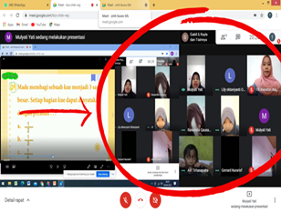
Gambar 1.
Penggunaan Fitur Kamera

- Guru menggunakan fitur share screen
Fitur ini digunakan oleh guru pada saat pembelajaran dalam jaringan berlangsung, karena guru dapat membagikan media pembelajaran baik berupa dokumen, gambar, video dan powerpoint. Sehingga hal itu bisa mempermudah peserta didik mencerna atau menangkap pemahaman materi pelajaran yang dijelaskan pendidik. Berikut dokumentasi penggunaan fitur share screen pada saat pembelajaran daring berlangsung.
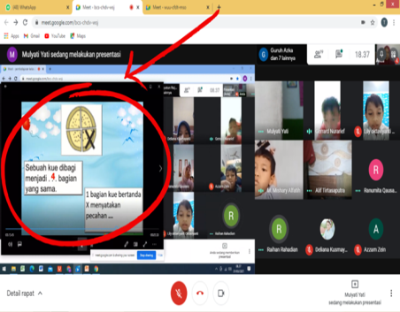
Gambar 2.
Penggunaan Fitur Share Screen
- Guru menggunakan fitur whiteboard virtual atau papan tulis virtual ketika menjelaskan materi pelajaran.
Fitur ini digunakan oleh guru pada saat menjelaskan materi pelajaran, terutama materi pelajaran yang berkaitan dengan hitung menghitung yang sulit dijelaskan secara lisan. Jadi dengan adanya fitur ini dapat membantu dan mendukung pendidik maupun peserta didik saat menjelaskan serta menangkap pemahaman materi pelajaran. Berikut dokumentasi penggunaan fitur whiteboard virtual pada saat pembelajaran daring berlangsung.
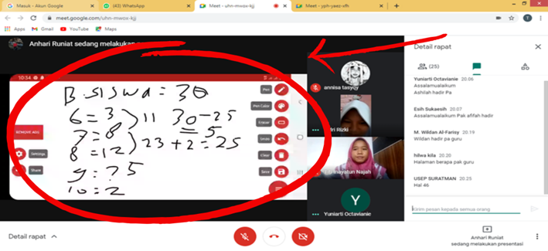
Gambar 3.
Penggunaan Fitur Whiteboard Virtual
- Guru dan siswa menggunakan fitur microphone
Fitur ini dapat digunakan oleh seluruh peserta yang bergabung. Pendidik bisa menggunakan atau menyalakan microphone saat menyampaikan materi pelajaran, ketika guru sedang menyampaikan materi pelajaran siswa dapat menonaktifkan microphone agar materi pelajaran yang disampaikan terdengar dengan jelas dan pembelajaran berjalan dengan kondusif, akan tetapi ketika siswa hendak bertanya atau menyampaikan pendapatnya, siswa dapat mengaktifkan microphone. Jadi fitur microphone pada Google Meet penggunaanya dapat dikontrol (diaktifkan atau dinonaktifkan). Berikut dokumentasi penggunaan fitur microphone pada saat pembelajaran daring berlangsung.
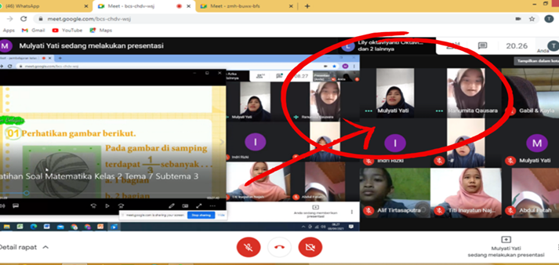
Gambar 4.
Penggunaan Fitur Microphone
- Siswa dan guru menggunakan fitur chat
Fitur chat pada Google Meet digunakan oleh guru dalam proses pembelajaran daring, hal tersebut dapat digunakan oleh guru pada saat guru melakukan presensi kehadiran, selain itu juga fitur chat ini dapat membantu bagi siswa yang kurang percaya diri ketika ingin menyampaikan pendapat atau bertanya secara langsung atau lisan, siswa dapat menuliskan pertanyaan atau pendapatnya dan dapat melakukan diskusi atau mengirim pesan teks melalui fitur chat yang ada pada Google Meet. Berikut dokumentasi penggunaan fitur chat pada saat pembelajaran daring berlangsung.
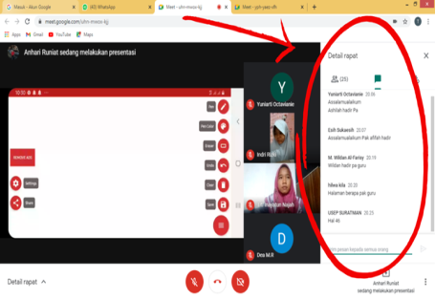
Gambar 5.
Penggunaan Fitur Chat
- Proses Penilaian atau Evaluasi
Pada pembelajaran daring menggunakan Google Meet guru melakukan penilaian atau evaluasi secara kombinasi, artinya yaitu guru melakukan penilaian atau evaluasi menggunakan aplikasi google meet pada saat pembelajaran daring berlangsung serta menggunakan aplikasi lain yaitu whatsapp dan google form.
Penilaian atau evaluasi menggunakan Google Meet dilakukan pada saat pembelajaran berlangsung yaitu mengenai penilaian afektif atau sikap siswa. Selain itu juga, dengan google meet guru dapat melakukan penilaian kognitif siswa, seperti guru memberikan pertanyaan secara langsung kepada peserta didik ketika pembelajaran daring berlangsung, selanjutnya peserta didik memberikan jawaban sesuai dengan pertanyaan yang telah disampaikan.
Sedangkan penilaian atau evaluasi menggunakan aplikasi whatsapp dan google form yaitu mengenai penilaian atau evaluasi kognitif dan keterampilan siswa. Seperti guru memberikan penugasan atau beberapa soal yang telah dibuat, memberikan projek kepada siswa, untuk penugasan guru dapat menggunakan soal atau latihan yang ada pada buku latihan kerja siswa (LKS). Penugasan atau projek yang telah diberikan oleh guru, siswa dapat mengumpulkannya melalui whatsapp.
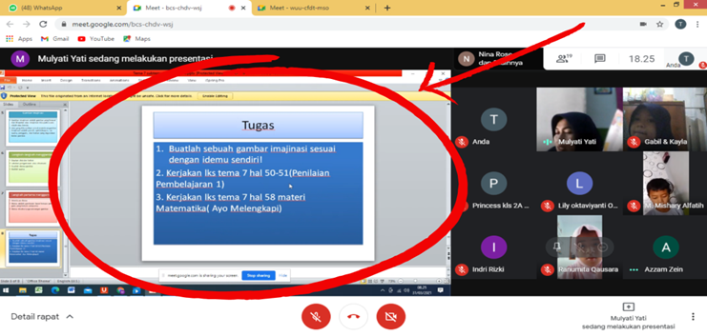
Gambar 6. Guru Memberikan Penugasan Kepada Siswa
Berikut merupakan grafik perbandingan proses implementasi Google Meet dalam pembelajaran daring di kelas 2A dan kelas 5 SD Muhammadiyah Kota Serang berdasarkan hasil pengamatan.

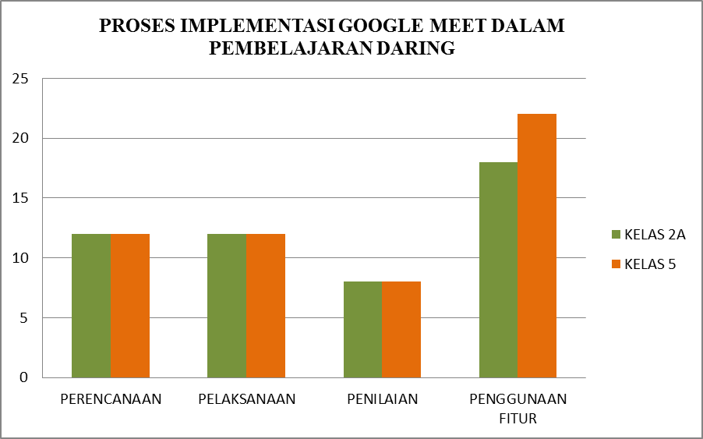
Gambar 7.
Grafik Proses Implementasi Google Meet Dalam Pembelajaran Daring di Kelas 2A dan Kelas 5
Berdasarkan grafik diatas, proses implementasi Google Meet dalam pembelajaran dalam jaringan pada proses perencanaan, proses pelaksanaan serta penilaian atau evaluasi baik di kelas 2A dan kelas 5 sama-sama merencanakan, melaksanakan dan melakukan penilaian atau evaluasi dengan baik dan tidak ada perbedaan. Sedangkan untuk penggunaan fitur Google Meet pada proses pembelajaran terdapat perbedaan, penggunaan fitur Google Meet pada kelas 5 lebih baik dibandingkan dengan kelas 2A.
- Faktor Yang Mendukung Dalam Pelaksanaan Pembelajaran Daring Menggunakan Google Meet di SD Muhammadiyah Kota Serang
Berikut faktor-faktor yang mendukung dalam pelaksanaan pembelajaran daring menggunakan Google Meet yaitu sebagai berikut :
- Sekolah memberikan fasilitas berupa wifi untuk guru melaksanakan pembelajaran daring menggunakan Google Meet. Dengan adanya fasilitas berupa wifi yang disediakan oleh sekolah tentunya dapat mempermudah guru dalam melaksanakan pembelajaran daring menggunakan Google Meet.
- Tersedianya sarana prasarana yang memadai, orang tua yang mendukung dan memberikan fasilitas seperti handphone, laptop dan lain sebagainya yang dapat menunjang terlaksananya pembelajaran daring menggunakan Google Meet .
- Tersedianya kuota yang mencukupi untuk melaksanakan atau mengikuti pembelajaran daring menggunakan Google Meet. Dengan kuota internet yang mencukupi, hal tersebut membuat terlaksananya pembelajaran daring menggunakan Google Meet.
- Sinyal atau jaringan internet yang bagus, sehingga dapat memperlancar pelaksanaan pembelajaran daring menggunakan Google Meet.
- Buku yang dimiliki oleh siswa, baik buku paket maupun LKS. Hal tersebut dapat mendukung kelancaran dalam pembelajaran daring yang membantu peserta didik mudah mencerna materi pelajaran yang disampaikan oleh pendidik.
- Faktor Yang Menghambat Dalam Pelaksanaan Pembelajaran Daring Menggunakan Google Meet di SD Muhammadiyah Kota Serang
Berikut faktor-faktor yang yang menghambat proses pembelajaran dalam jaringan menggunakan Google Meet :
- Tidak tersedianya fasilitas yang mendukung, seperti rusaknya atau tidak memiliki handphone, komputer atau laptop. Hal tersebut tentu membuat siswa terhambat dalam mengikuti pembelajaran dalam jaringan menggunakan Google Meet. Karena alat elektronik berupa handphone, laptop atau computer adalah komponen penting agar dapat mengikuti pembelajaran daring menggunakan Google Meet dengan didukung jaringan internet yang bagus.
- Kuota internet tidak tersedia atau tidak mencukupi. Jadi apabila kuota internet tidak tersedia atau tidak mencukupi, hal tersebut menjadi faktor penghambat dalam pelaksanaan pembelajaran daring menggunakan Google Meet.
- Sinyal atau jaringan internet yang kurang bagus. Hal tersebut merupakan faktor yang sangat menghambat terlaksananya pembelajaran daring menggunakan Google Meet.
- Sering keluar sendiri dari aplikasi Google Meet saat pembelajaran daring berlangsung, hal tersebut disebabkan oleh jaringan internet atau sinyal yang kurang bagus.
- Microphone siswa yang menyala atau aktif ketika guru menjelaskan materi pelajaran, karena hal tersebut membuat suara guru tidak terdengar dengan jelas atau terputus-putus, hal tersebut membuat siswa terganggu untuk mencerna pemahaman materi pelajaran yang diberikan atau dijelaskan oleh pendidik.
Berikut merupakan kegiatan yang dilakukan pendidik maupun peserta didik apabila mengalami kendala dalam pelaksanaan pembelajaran daring menggunakan Google Meet :
- Apabila terkendala terhadap handphone, komputer atau laptop, biasanya meminjam milik teman atau saudara yang sekiranya bisa untuk meminjamkan, sedangkan untuk kuota internet bisa dengan membelinya.
- Apabila sinyal kurang bagus, siswa berusaha untuk mendapatkan sinyal yang bagus misalnya pergi ke tempat yang yang bisa menjangkau sinyal atau jaringan internet yang bagus, apabila wifi bermasalah, biasanya mengganti penggunaan wifi ke kuota internet biasa.
- Apabila suara guru terputus-putus saat menjelaskan materi pelajaran, siswa akan bersabar dan menunggu sambil tetap menyimak, sampai suara guru terdengar jelas dan sampai pelajaran selesai.
- Apabila keluar sendiri dari Google Meet, siswa akan berusaha klik link Google Meet sampai bisa, apabila tetap tidak bisa siswa akan konfirmasi kepada guru yang bersangkutan via whatsapp.
- Guru memberikan motivasi kepada peserta didik serta menyampaikan masukan dan saran terhadap wali murid.

kesimpulan
Selaras dengan hasil serta pembahasan yang telah disampaikan di atas, kesimpulan dari penelitian ini yaitu :
      - Proses implementasi Google Meet dalam pembelajaran daring terdiri dari 3 proses yaitu perencanaan (membuat RPP, menyiapkan media pembelajaran dan membuat link Google Meet), pelaksanaan dan penilaian atau evaluasi.
      - Faktor yang mendukung dalam pelaksanaan pembelajaran daring yaitu tersedianya sarana prasarana (handphone, komputer atau laptop), kuota yang mencukupi, tersedianya wifi, sinyal yang bagus serta buku siswa.
      - Faktor yang menghambat dalam pelaksanaan pembelajaran daring menggunakan Google Meet yaitu tidak tersedianya handphone, komputer atau laptop, kuota tidak mencukupi, sinyal yang tidak bagus, keluar masuk Google Meet dengan sendirinya serta microphone siswa yang menyala saat menjelaskan materi pelajaran.
Berikut merupakan kegiatan yang dilakukan guru maupun siswa guna mengatasi hambatan tersebut yaitu meminjam handphone, komputer atau laptop saudara, membeli kuota, pergi ke tempat yang menjangkau sinyal, konfirmasi kepada guru via whatsapp serta memberikan motivasi kepada siswa.

daftar pustaka
Amalia, A., & Fatonah, S. (2020). Penerapan Pembelajaran Daring Dragonlearn Pada Era Pandemi Covid-19 (Studi Kasus Di Mi Ma'had Islam Kopeng). ISEJ : Indonesian Science Education Journal, 1(3), 148-164.
https://siducat.org/index.php/isej/article/view/81
Faizin, R. A. (2020). Pengaruh Model Pembelajaran E-Learning Berbasis Media Aplikasi Google Meet Terhadap Motivasi dan Hasil Belajar Siswa Pada Mata Pelajaran Fiqih di MTs Negeri 02 Kota Blitar. (Skripsi). Tulungagung: Jurusan Pendidikan
Agama Islam, Institut Agama Islam Negeri Tulungagung.
Febrianti, I. (2021). Implementasi Penggunaan Google Classroom Pada Pembelajaran Daring Masa Pandemi Covid-19 Di Kelas VI Sekolah Dasar. (Skripsi). Jambi: Program Studi Pendidikan Guru Sekolah Dasar, Jurusan Pendidikan Anak Usia
Dini dan Dasar, FKIP Universitas Jambi.
Hizkia, H. C. (2020). Pembinaan Karakter Disiplin Siswa Melalui Program Tahfiz Al-Qur'an di Sekolah Dasar : Studi Kasus di Kelas V SDIT At-Taqwa. (Skripsi) .
Serang: Universitas Pendidikan Indonesia Kampus Serang.
Khusniyawati, I. (2020). Peningkatan Keterampilan Berbicara Melalui Media Gambar Dalam Pembelajaran Daring Berbasis Google Meet Pada Siswa Sekolah Dasar. In Prosiding NASCA (National Simposium & Conference Ahlimedia), Vol, 1, No. 1, pp. 198-205 .
https://ahlimediapress.com/prosiding/index.php/nasca/article/view/31
Magdalena, I. H. (2020). Implementasi Pembelajaran Berbasis Online di SDN Kampung Bambu 1. jurnal PENSA (Pendidikan dan Ilmu Sosial), 2(3), 420-439.
https://ejournal.stitpn.av.id/index.php/pensa/article/view/1018
Satori, D., & Komariah, A. (2017). Metodologi Penelitian Kualitatif. Jakarta: Kencana.
Sigiarti, Y. (2011). Metode Penelitian Dibidang Komputer dan Teknologi Informasi .
Serang: Dinas Pendidikan Provinsi Banten.
Wahyuni, V. N. (2021). Efektivitas Penggunaan Google Meet Dalam Pembelajaran Daring Terhadap Peningkatan Hasil Belajar Siswa Kelas V SD Islam Plus Krian Sidoarjo. (Skripsi). Surabaya: Program Studi Pendidikan Guru Madrasah
Ibtidaiyah, UIN Sunan Ampel Surabaya.
Winarsih, T., Purwati, H., & Hendriyanti, L. M. (2020). Upaya Meningkatkan Motivasi Belajar Tema Wirausaha Siswa Kelas 6 SD Negeri 1 Bonyokan Melalui Media Powerpoint Dengan Berbantu Aplikasi Google Meet Tahun Pelajaran 2020/2021 . DIMENSI PENDIDIKAN, 16(2), 44-56.
http://journal.upgris.ac.id/index.php/DIMENSI/article/view/7326
Zalma. (2021). Proses Pembelajaran Daring Melalui Aplikasi Google Meet Pada Mata Pembelajaran Tematik di Madrasah Ibtidaiyah .(Skripsi). Jambi: Prodi Pendidikan
Guru Madrasah Ibtidaiyah, UIN Sulthan Thaha Saifuddin Jambi.

